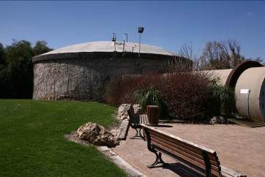

נתיב להתיישבות בנגב המערבי
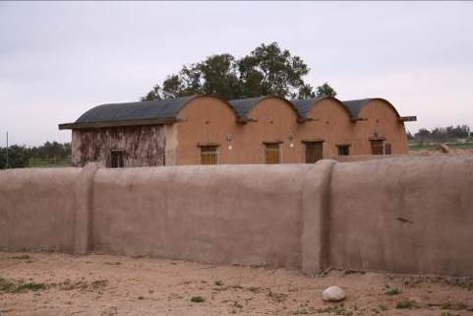
08:00- שעת יציאה
הגעה למושב נתיב העשרה - ארוחת בוקר עצמאית.
10:00 "נתיב לשלום" בנתיב העשרה *- חוויות הדבקת פסיפס על חומת הגבול המפרידה בין רצועת עזה למושב נתיב – העשרה, נמצאת בצמוד לבתי המושב. נאזין לסיפור חיים של יזמת פרויקט הפסיפס ולסיום ניקח חלק פעיל ביצירת הפסיפס-כל מבקר כותב משאלה אישית על גבי אבן קרמית צבעונית ומדביקו על גבי חומת הביטחון - פעילות המותירה רושם עז על המבקרים.

11:30 מוזיאון המים בקיבוץ ניר-עם* - סיורנו יתחיל מיד כשניכנס דרך צינור מוביל המים הארצי אל תוך בריכת המים המקורית. בתוך הבריכה שוכן היום מוזיאון, ובו יתגלה לפנינו סיפורה של תקופה רבת חשיבות במאבק על הכללת הנגב בתחום המדינה היהודית . נסיים בתצפית על מאגר ניר עם והסביבה.

13:00 ארוחת צהריים בקיבוץ גבולות*
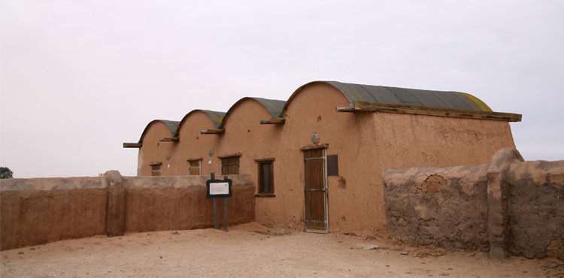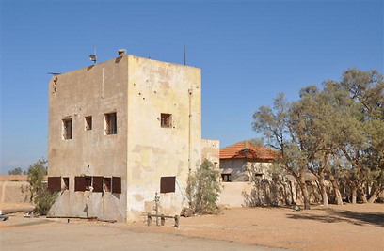
14:30 סיור מודרך במצפה גבולות* אתר מרתק מראשית ההתיישבות הציונית בנגב אשר במרכזו עומד שחזור היישוב הראשון בנגב, הבנוי כולו לבני בוץ. נערוך סיור הכרות עם המצפה הראשון בנגב ונתכבד בלחמניות מתוקות היישר מתנור הלבנים המקורי שנשמר מימי מלחמת העצמאות.
16:00 – סיום משוער וחזרה.

להרשמה, למחירים ותאום תאריך יש להתקשר לטיולים.

בתאום ובאישור משרד טיולים ניתן לשנות/להחליף אתרים.

מחיר הטיול לזמן מוקצב.
ההצעה כוללת הדרכה, אתרים, ארוחת צהרים כשרה ואוטובוס תיירים צמוד.
מותנה במינימום 40 איש משלמים באוטובוס.

